2026年江苏省优质工程奖扬子杯申报项目清单
申报类别：装饰装修专业工程
序号 | 申报单位 | 工程名称 | 项目概况 | 项目竣工验收合格时间 | 项目亮点 | 项目成效 | 项目特征图片  （每个项目2张） | 图片文字说明
1 | 连云港市锐城建设工程有限公司恒安花园项目（4#楼幕墙工程） | 恒安花园项目（4#楼幕墙工程） | 恒安花园项目位于连云港海州区海连东中38号，北临海连东路，西临郁州南路。地下二层，塔楼二十一层，本项目总建筑面积为32051.58平方米。3号楼裙房裙房3层，塔楼4-21层为单元体幕墙，面积约为18000平方米。 | 2023年4月28日 | 采用200系列铝合金系列，层间梁部位为6mm钢化玻璃+背衬板+保温岩棉，层间为8low-e+12A+8中空钢化玻璃；单元板块与主体结构之间采用铝合金挂件与钢构件相结合的活动连接方式，通过三维调整消除主体结构施工误差的不利影响，能够保证单元板块的安装精度。 | 恒安花园3、4号楼玻璃幕墙工程通过实行“明确目标精施工，科学管理创精品”的管理思路，使幕墙安装工程在管理流程、技术应用、质量措施、成品保护等各个环节达到了较高水准，工程质量在连云港地区处于领先水平。  本工程获得省住房和城乡建设厅二星级绿色建筑设计标识证书，2021年，3#、4#楼荣获连云港市住房和城乡建设局“市优质结构工程”称号，外墙玻璃幕墙工程2023年被评为市“玉女峰杯”优质工程奖，2019年度被连云港市住房和城乡建设局评为标准化文明示范工地，同年被江苏省住房和城乡建设厅评为省级建筑施工标准化星级工地。受到了业主、设计 、监理等单位一致好评。 | 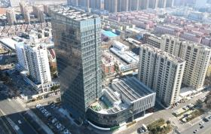  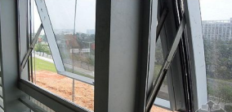  图1  图2 | 图1：本工程采用单元式幕墙，单元板块与主体结构之间采用铝合金挂件与钢构件相结合的活动连接方式，通过三维调整消除主体结构施工误差的不利影响，能够保证单元板块的安装精度。  图2：开启扇上采用上部吊挂，防脱、防噪音设计，在提高开启扇安全度的同时，保证开启灵活、轻松；开启扇采用1mm厚隔热胶条进行断热设计，具有较高的隔热性能；
2 | 连云港徐圩建筑工程有限公司 | 徐圩新区口岸商务服务中心一期幕墙工程 | 本项目建筑主体包含4栋框架结构建筑，总建筑面积131025.96㎡，其中玻璃幕墙施工面积约28500㎡，幕墙施工最大标高51.9m。建筑外立面采用浅灰色一体板与玻璃幕墙交错搭配的设计形式，幕墙体系为竖明横隐玻璃幕墙。工程主材配置标准化、规范化，幕墙玻璃采用6Low-E+12Ar+6高透均质钢化中空玻璃。 | 2024年1月24日 | 本项目幕墙采用Low-E中空玻璃、断桥隔热型材及高气密性系统，搭配遮阳、隔音构造，兼顾自然采光、控温降噪；应用自清洁材料与耐候工艺，降低后期运维成本。  高标准满足幕墙四性性能，配置防火封堵、夹胶安全玻璃及防坠构造，保障人员安全；采用单元式工业化施工全过程管控，提升安装精度、缩短工期。  整体设计兼顾美观性、节能性、安全性与经济性，有效提升项目档次与资产溢价。 | 本项目幕墙实施后成效显著，成功塑造城市商圈地标封面，一体化立面搭配夜景亮化，大幅提升项目辨识度与商业吸引力，助力招商引流、延长消费时长，有效提升商铺溢价与资产价值。  幕墙高标准满足四性性能，防火、防坠、防水构造完善，有效规避安全风险。  项目同时满足绿色建筑评价要求，提升项目品牌形象与合规性，实现美观、节能、安全、经济多重成效。 | 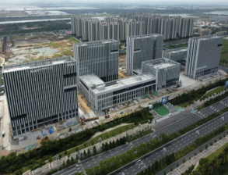  图一  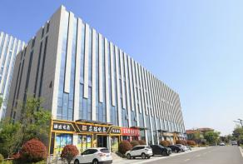  图二 | 图1：综合体集群幕墙工程，采用统一化竖向条带式单元幕墙系统，多栋主楼外立面形成规整连续的竖向肌理，浅灰色实体板材与玻璃幕墙交替排布，整体风格高度统一，塑造出极具规模感与现代感的商务建筑集群立面。  图2：幕墙采用单元式模块化设计；大面积中空玻璃通透感强，既保障室内自然采光，又具备保温隔热、隔音降噪的节能性能，适配办公与商业业态的双重需求。
3 | 连云港徐圩建筑工程有限公司 | 徐圩新区口岸商务服务中心一期文创中心2、3#楼裙楼室内装修工程 | 本项目总装修面积16800平方米，文创中心装修项目为综合型图书馆项目，其中3#楼裙楼一层至二层为图书馆区域，设置阅读区，借阅区及水吧服务台等；三层以商务会谈为主，设置咖啡厅、沙龙及多功能会议厅等。2#楼裙楼一至四层以商业为主，其中一楼包含超市、品牌服饰售卖等；二楼以书籍售卖、文具售卖及文创产品销售为主；三楼分为茶饮区、健身区及部分轻食餐饮等区域；四楼餐饮区域包含特色小吃明档及就餐区域等。 | 2024年12月5日 | 本文创中心核心室内空间，整面木质格栅书墙与层级台阶无缝衔接，视觉纵深感强烈，成为项目标志性文化艺术场景。暖调木纹材质搭配内嵌氛围灯光，结合顶部流线型艺术吊顶，光影柔和雅致，营造沉浸式文创艺术氛围，完美契合文化展示、艺术交流的项目定位。  空间实现多功能复合利用，灯光系统与空间造型深度融合，整体质感高端大气。该设计兼顾美学展示、实用功能与文化氛围，极大提升了文创中心的空间辨识度与体验感，成为项目核心亮点。 | 本文创中心核心室内空间落地成效突出，阶梯书墙与共享大台阶一体化设计，打造项目标志性文化场景，提升空间辨识度与传播度，成为文创中心视觉名片。  沉浸式文创氛围显著优化体验感，契合文化展示、艺术交流定位；多功能复合空间可承载路演、沙龙、展览等活动，大幅提升公共空间利用率，助力文创产业交流集聚。  精细化工艺提升项目整体品质，增强企业入驻吸引力，推动文创产业生态构建，实现文化、实用与商业价值的多重提升。 | 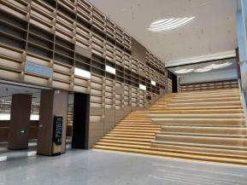  图一  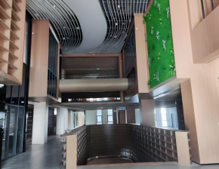  图二 | 图1：创新打造通高阶梯书墙+共享大台阶一体化设计，整面木质格栅书墙与层级台阶无缝衔接，视觉纵深感强烈，成为项目标志性文化艺术场景。  图2：中庭挑空区域，以格栅造型、艺术吊顶搭配绿植造景，空间层次丰富、光影雅致，营造兼具艺术感与休闲感的文创共享中庭氛围。
4 | 江苏海州湾文化旅游发展集团有限公司 | 连云港蔚蓝海岸国际酒店提升改造项目 | 本项目建筑面积为22864.88㎡，装饰装修范围为：室内一至五层及部分建筑外立面。本工程造价为：8882.42万元。使用功能为酒店，包含196间客房、10个餐饮包间、2个大宴会厅、6间会议室、全日制餐厅、大堂吧、健身房等。 | 2024年4月22日 | 1、全部采用环保板材、涂料，绿色施工，无异味污染，满足住宿健康标准。  2、给水管材全部采用sus304不锈钢管，杜绝时间长水管老化变形。项目100%使用节水型卫生洁具，为节能减排提供保障。排水管采用超静音管，把客房因排水产生的噪声降到最低。墙体、门窗加装隔音结构，有效降低走廊、户外噪声，保障客房静谧舒适，提升睡眠体验。  3、配置智能灯光、电动窗帘、温控系统、感应设备，适配智慧酒店需求。  4、消防设施更加注重生命安全保障，喷淋升级为快速响应喷淋头、客房烟感升级为带蜂鸣器烟感、所有客房增加应急广播喇叭。 | 作为连云区地标式建筑，为改善连云区旅游环境，打造特色旅游住宿、餐饮和休闲度假品牌酒店，开拓连云港地区国际品牌酒店，向游客呈现全新的城市旅游面貌。  项目完成改造后提供餐饮、住宿、商务、娱乐等综合服务功能，从历史、文化、形态、空间等多角度出发设计，打造特色海滨主题客房、亲子房及全日制自助餐厅等。并配有零点餐厅、酒吧等配套服务，向游客提供各项定制服务，可满足不同游客的需求。 | 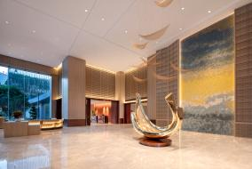  图1  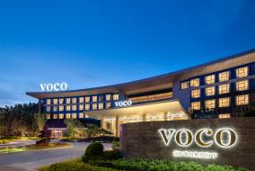  图2 | 图1：超过60%的墙面装饰材料在工厂预制完成，现场装配，减少手工作业及施工过程的污染及噪音；部分艺术装置采用废旧材料回收利用，创意出新。  图2：全生命周期节能、节水。灯光照明100%采用符合国家规范的LED节能灯具，并配备智能灯光控制系统，通过场景和模式控制，大大降低了运营期间的能效。
5 | 江苏信达装饰工程有限公司 | 灌南职业（综合）高级中学报告厅装修项目 | 项目位于灌南县惠泽高级中学校内，建筑占地面积约为1866.84 平方米，总建筑面积3411.71平方米，三层，高度为17.90 米。一层建筑面积为1866.84 平方米，主要功能空间为主次入口、演播大厅、贵宾休息室等；二层建筑面积为796.73 平方米，主要功能空间为观众入口门厅、排练室、休息室、公共卫生等；三层建筑面积为719.21平方米，主要功能空间为化妆室、放映室等。工程造价：2472.346689万元。 | 2024年2月20日 | 以上天花造型和墙面装饰与声学构造结合的设计可满足文艺演出、会议、电影等多种用途，当声波入射到材料表面时，很快顺着微孔进入材料内部，引起空歌间的空气振动，由于摩擦使一分声能转化为热能而被吸收。  天花造型的设计为保证音质提供充足的早期反射声对一会议及演出等等为主的剧场，早期反射声是提高音质的关键从声学原理分析得出的天花适型，为观众席提供了充分的早期反射声，扩散结构和消除不利声反射的吸声结构隐藏于线条后的空腔内采用绿色环保的新型吸声材料，采用RH200蜂窝铝板作为本次项目墙、顶面主要吸声饰面材质，从而达到吸声、降噪的效果。 | 本项目的实施符合连云港市灌南县民生配套的要求，基础设施的完善和公共服务设施的配套，大力提高人民生活水平和质量，以实现和谐、永续的发展目标。灌南职业（综合）高级中学报告厅装修项目，由舞台区、观众区两大部分组成。配套空间：门厅、休息厅、贵宾接待室、化妆间、多功能室、卫生间、更衣室、设备间等。本项目结合声学设计考虑本项目层高超过10米以上，经声学专家讨论，一致同意采用RH200蜂窝铝板作为本次项目墙、顶面主要吸声饰面材质，从而达到吸声、降噪的效果，满足歌舞晚会，文艺汇演和大型会议的使用要求。 | 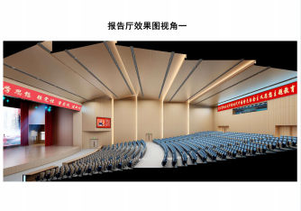  图1  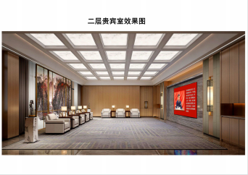  图2 | 图1：整个报告厅的过度空间采用阶梯式递进结构，墙面两侧造型呈对称形式，与顶面形成半围合，从前到后像一双张开的双臂怀抱着这个空间的观众，我们把人与空间的关系转变成人与森林的关系，与自然的关系。  图2：贵宾接待室位于建筑西侧二层，装饰上力求空间环境整齐而庄重，大气朴实的视觉效果，以“蓬勃之势”为主题，用多元化的设计元素，运用多重体块打造照明系统，与墙面的点光源相结合，使得空间明亮而又不失温馨。主宾位后侧一副锦绣河山画卷，起到分隔美化等作用。

